Brevet ski

⑦ Classe 1 Parcours 1

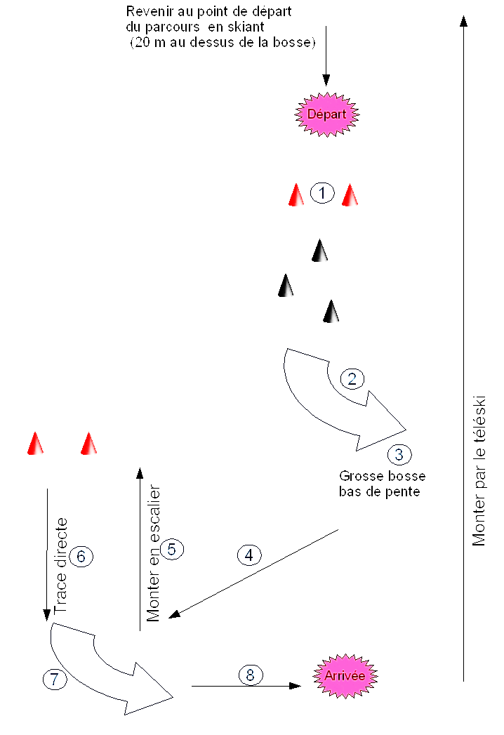
* Les élèves effectuent le parcours dans sa totalité et en continuité ; ils sont évalués au fur et à mesure sur la fiche- élève.

① Evolution en virages élémentaires
② Dérapage arrondi
③ Sur bosse, dérapage
④ Trace directe en travers de la pente
⑤ Montée en escaliers
⑥⑦ Prise d’élan et pas tournants sur le plat
⑧ Pas du patineur.

Brevet ski

Classe 1 Parcours 1
Fiche élève

Nom :…………………………… Prénom :………………………

Classe :………………………….. Ecole :………………………….

Virages élémentaires | /15
Dérapage arrondi | /5
Léger dérapage sur bosse | /5
Trace directe | /10
Pas tournants | /10
Pas de patineur | /5
TOTAL | / 50

Brevet ski : Fiche groupe classe 1 (Parcours 1).

Je mets une croix lorsque l’exercice n’est pas réalisé.
Noms des élèves

Compétences
Virages élémentaires | 15 | 15 | 15 | 15 | 15 | 15 | 15 | 15 | 15 | 15 | 15 | 15
Dérapage arrondi | 5 | 5 | 5 | 5 | 5 | 5 | 5 | 5 | 5 | 5 | 5 | 5
Léger dérapage bosse | 5 | 5 | 5 | 5 | 5 | 5 | 5 | 5 | 5 | 5 | 5 | 5
Trace directe | 10 | 10 | 10 | 10 | 10 | 10 | 10 | 10 | 10 | 10 | 10 | 10
Pas tournants | 10 | 10 | 10 | 10 | 10 | 10 | 10 | 10 | 10 | 10 | 10 | 10
Pas patineur | 5 | 5 | 5 | 5 | 5 | 5 | 5 | 5 | 5 | 5 | 5 | 5
TOTAL sur 50 points.

